图 书 推 荐

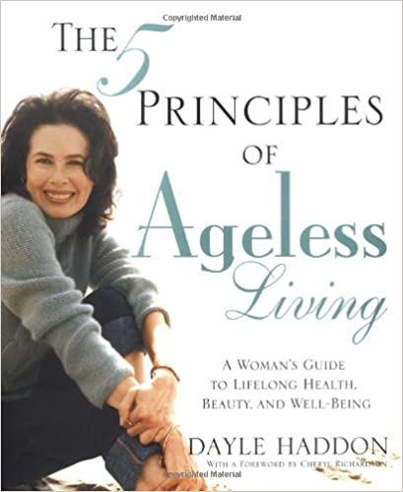
中文书名：《美丽一生的5项法则》
英文书名：THE FIVE PRINCIPLES OF AGELESS LIVING
作 者：Dayle Haddon
出 版 社：Atria
代理公司：William Clark/ANA/Claire Qiao
页 数：368页
出版时间：2003年4月
代理地区：中国大陆、台湾地区
审读资料：电子稿
类 型：励志
授权信息：简体中文版2003年授权，2008年版权回归

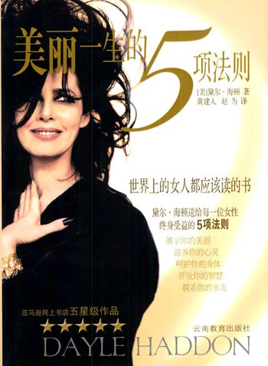
中简本出版记录
书 名：《美丽一生的5项法则》
作 者：[美] 黛尔·海顿
出版社：云南教育出版社
译 者：黄建人、赵为
出版年：2004年2月
页 数：209页
定 价：26.0元
装 帧：平装
豆瓣链接： https://book.douban.com/subject/1039671/

内容介绍：

本书作者黛尔・海顿根据本人的切身经历和职业告诉所有的女性，女人不仅能够在事业上取得成功，而且可以永葆青春和美丽，这恰恰也是所有女性一生所追求的目标。黛尔・海顿根据自己的经验总结了5项法则，即展示你的美丽、滋养你的心灵、呵护你的身体、开发你的智慧、联系的你亲友。全书从美容、保健、体育锻炼、精神素养、交际等方面探讨了女性所面临的许多问题，并提出了科学可行的解决方法，文字流畅、朴素、内容实用，尤其适合女性读者的阅读需要。

目录：

序
作者前言
中年是一场冒险
美丽一生的五项法则
法则一 展示你的美丽
法则二 滋养你的心灵
法则三 呵护你的身体
法则四 开发你的智慧
法则五 联系你的亲友继续你的探险
美丽一生
对话录有关中年女性的谬论与真理

作者简介：

黛尔・海顿（Dayle Haddon），美国人，现年53岁，著名模特、舞蹈及电影演员，世界著名化妆品品牌雅诗兰黛及欧莱雅的代言人，美国哥伦比亚广播公司The Early Show节目长期撰稿人及报道员，以及黛尔・海顿理念公司总裁。

谢谢您的阅读！
请将反馈信息发至：乔明睿（Claire）
安德鲁﹒纳伯格联合国际有限公司北京代表处
北京市海淀区中关村大街甲59号中国人民大学文化大厦1705室, 邮编：100872
电话：010-82449026
传真：010-82504200
Email: Claire@nurnberg.com.cn
网址：www.nurnberg.com.cn
微博：http://weibo.com/nurnberg
豆瓣小站：http://site.douban.com/110577/
微信订阅号：ANABJ2002

